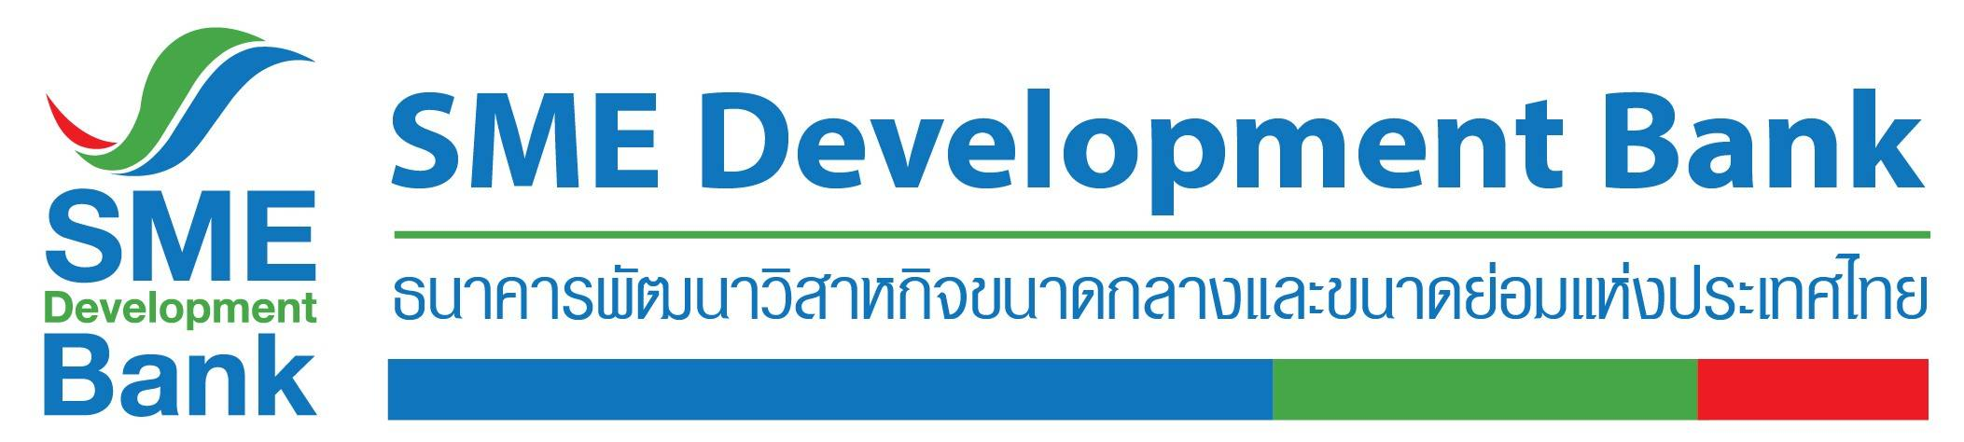

ข่าวประชาสัมพันธ์

2 สิงหาคม 2564

**SME D Bank จัด 15,000 ลบ. คลอดแพคเกจสินเชื่อ ‘เติมทุน SMEs มีสุข ยิ้มได้’**

**กู้ได้สูงถึง 15 ลบ. ช่วยเอสเอ็มอีทุกธุรกิจ เสริมสภาพคล่อง ลดต้นทุนการเงิน**

**SME D Bank เคียงข้างผู้ประกอบการเอสเอ็มอีไทย ก้าวผ่านวิกฤตโควิด-19 เปิดตัวแพคเกจสินเชื่อใหม่ วงเงินรวม 15,000 ล้านบาท ประกอบด้วย 3 ผลิตภัณฑ์สินเชื่อ ได้แก่ “SMEs D เติมทุน” “SMEs มีสุข” และ “SMEs ยิ้มได้” วงเงินกู้สูงถึง 15 ล้านบาทต่อราย เปิดกว้างทุกธุรกิจ ช่วยเอสเอ็มอีเสริมสภาพคล่อง ลดต้นทุนทางการเงิน**

**นางสาวนารถนารี รัฐปัตย์ กรรมการผู้จัดการ** ธนาคารพัฒนาวิสาหกิจขนาดกลางและขนาดย่อมแห่งประเทศไทย (ธพว.) หรือ SME D Bank เปิดเผยว่า ด้วยสถานการณ์การแพร่ระบาดโควิด-19 ภายในประเทศที่ยังขยายตัวในวงกว้าง ส่งผลกระทบต่อเอสเอ็มอีเป็นจำนวนมาก ทั้งปัญหายอดขายและรายได้ลดลง SME D Bank ในฐานะสถาบันการเงินของรัฐ เพื่อเอสเอ็มอีไทย จึงออกมาตรการทางการเงินเสริม ด้วยแพคเกจสินเชื่อ  **“เติมทุน SMEs มีสุข ยิ้มได้”** **วงเงินรวม 15,000 ล้านบาท ภายใต้ 3 ผลิตภัณฑ์สินเชื่อใหม่** ได้แก่ **“SMEs D เติมทุน” “SMEs มีสุข”** และ **“SMEs ยิ้มได้”** ช่วยสนับสนุนผู้ประกอบการเอสเอ็มอี ให้มีวงเงินเพิ่มขึ้น นำไปใช้เสริมสภาพคล่อง และลดต้นทุนทางการเงิน

สำหรับจุดเด่นของ 3 ผลิตภัณฑ์สินเชื่อใหม่ เปิดกว้างเอสเอ็มอีทุกกลุ่มธุรกิจ คุณสมบัติกู้ได้ทั้งบุคคลธรรมดาและนิติบุคคล ทั้งลูกค้าเก่าและลูกค้าใหม่ วงเงินกู้สูงขึ้นถึง 15 ล้านบาทต่อราย ได้แก่ **“สินเชื่อ SMEs D เติมทุน”** วงเงิน 5,000 ล้านบาท อัตราดอกเบี้ยเริ่มต้น 4% ต่อปี เปิดโอกาสรับรีไฟแนนซ์จากสถาบันการเงินเดิม ช่วยลดต้นทุนทางการเงิน ผ่อนนานถึง 10 ปี **“สินเชื่อ SMEs มีสุข”** วงเงิน 5,000 ล้านบาท อัตราดอกเบี้ยเริ่มต้น 5% ต่อปี สำหรับผู้ประกอบการที่ต้องการเงินลงทุน ขยาย ปรับปรุงกิจการ หรือปรับเปลี่ยนธุรกิจ รองรับการเติบโตในอนาคต ผ่อนนานถึง 10 ปี และ **“สินเชื่อ SMEs ยิ้มได้”** วงเงิน 5,000 ล้านบาท อัตราดอกเบี้ยเริ่มต้น 5.5% ต่อปี ทบทวนวงเงินได้ทุกปี ช่วยเติมทุนหมุนเวียนให้กับผู้ประกอบการเอสเอ็มอี สามารถบริหารจัดการธุรกิจไม่มีสะดุด **โดยเปิดรับคำขอกู้ตั้งแต่วันนี้จนถึงวันที่ 30 มิถุนายน 2565**

“SME D Bank ตระหนักดีถึงพันธกิจสำคัญในการเป็นกลไกของรัฐพาเอสเอ็มอีไทยให้เข้าถึงแหล่งทุน โดยเฉพาะอย่างยิ่งในสถานการณ์โควิด-19 ที่ยังไม่คลี่คลาย ส่งผลกระทบต่อการดำเนินธุรกิจของเอสเอ็มอีอย่างรุนแรง ธนาคารจึงดำเนินนโยบายให้ความช่วยเหลือเพิ่มเติม ด้วยการออกแพคเกจสินเชื่อใหม่ ซึ่งจะช่วยให้ผู้ประกอบการเอสเอ็มอี มีเงินทุนเพิ่มขึ้น ต้นทุนทางการเงินลดลง สามารถนำไปใช้เสริมสภาพคล่องเพียงพอสูงถึงรายละ 15 ล้านบาท​ ช่วยบริหารจัดการธุรกิจในช่วงครึ่งหลังของปี 2564 ได้อย่างมีประสิทธิภาพ และก้าวผ่านวิกฤตครั้งนี้ไปให้ได้” นางสาวนารถนารี กล่าว

ผู้ประกอบการเอสเอ็มอีที่สนใจใช้บริการแจ้งความประสงค์ได้ผ่านทางออนไลน์ เช่น เว็บไซต์ SME D Bank (<https://www.smebank.co.th/>) , แอปพลิเคชัน “SME D Bank” ดาวน์โหลดได้ทั้งระบบ IOS และ Android และ LINE Official Account: SME Development Bank เป็นต้น รวมถึง สาขาของ SME D Bank ทั่วประเทศ สอบถามข้อมูลเพิ่มเติม Call Center 1357

